SELBSTVERRPFLICHTUNGSERKLÄRUNG gemäß DIRECTIONS
Regelwerk Fassung 1.1; Stand 04.02.2025

Nummer: <wird von Trusted Cloud vergeben>
Das Register finden Sie hier.
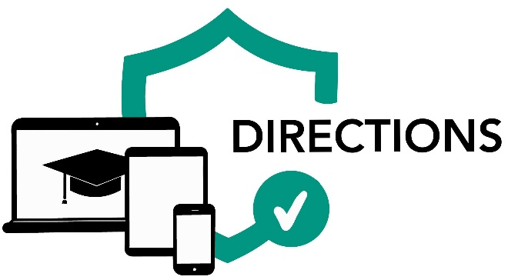
Der Anbieter:
<Platzhalter eindeutige Bezeichnung des System-Anbieters, inkl. Name gemäß Unternehmensregister und Anschrift des System-Anbieters sowie der Person, welche die Erklärung ausstellt>

erklärt in alleiniger Verantwortung, dass die Datenverarbeitungsvorgänge im Rahmen des schulischen Informationssystems:

<Platzhalter eindeutige Bezeichnung des Gegenstands der Selbsterklärung (d.h. der Datenverarbeitungsvorgang) und die Datenschutzrolle des System-Anbieters (Auftragsverarbeiter / Verantwortlicher) >
gemäß Beschreibung in Annex 1

als Ergebnis des Bewertungsberichts des System-Anbieters vom <Datum des Bewertungsberichts> gemäß § 5.2.9 des Regelwerks für die DIRECTIONS-Selbstverpflichtungserklärung (Fassung 1.1 vom 04.02.2025)
konform mit den Anforderungen des DIRECTIONS-Kriterienkatalogs in der Version
<Version; Ausgabestand>
in der Schutzklasse <Angabe Schutzklasse> sind.
Eventuelle nichtanwendbare Kriterien des DIRECTIONS-Katalogs sind in Annex 2 aufgeführt.

<Anbieter> versichert die wahrheitsgemäße Angabe von Aussagen zu den Kriterien, verpflichtet sich auf die fortlaufende Einhaltung der Kriterien und die fortlaufende Anpassung der Selbstverpflichtungserklärung.

Diese Erklärung ist gültig von <Datum der Unterzeichnung> bis <Datum der Unterzeichnung +24 Monate>.
Zusätzliche Angaben
<Optionaler Platzhalter für erhaltene Zertifikate, Testate, Gütesiegel oder andere Konformitätszeichen (sofern auf diese im Bewertungsbericht verwiesen wurde) mit Angabe von Ausstelldatum und Gültigkeitsdauer>
<Optional Unterstützende Dokumentation zur Selbstverpflichtungserklärung gemäß § 5.3.3 des Regelwerks wird auf Anfrage zur Verfügung gestellt. URL oder Mailadresse für Anfragen>

Für eventuelle Beschwerden stehen folgende Kontaktstellen beim System-Anbieter zur Verfügung:
<Mailadresse oder URL eines Kontaktformulars>

Für <Anbieter>
<Unterzeichner und Angaben zum Unterzeichner; Name, Funktion, Adresse>

Datum der Erklärung

Unterschrift

HINWEISE:
Diese Selbstverpflichtungserklärung stellt KEINE Konformitätsbewertung einer zweiten oder dritten Stelle dar, sondern steht in der alleinigen Verantwortung des ausstellenden System-Anbieters.
Eine Selbstverpflichtungserklärung ist KEIN Nachweis zur Konformität mit den Anforderungen der Datenschutz-Grundverordnung. Dies kann nur durch genehmigte Zertifizierungsverfahren (Art. 42 DSGVO) und Verhaltensregeln (Art. 40 DSGVO) sichergestellt werden.
Die DIRECTIONS-Kriterien sind NICHT von den Datenschutz-Aufsichtsbehörden oder dem Europäischen Datenschutzausschuss genehmigt worden.
Die Gültigkeit dieser Selbstverpflichtungserklärung erlischt spätestens mit Ausstellung eines gültigen Zertifikats an den System-Anbieter.
Annex 1
<Platzhalter Beschreibung des Datenverarbeitungsvorgang des schulischen Informationssystems und die Datenschutzrolle des System-Anbieters (beispielsweise „als Auftragsverarbeiter“) sowie der Unterauftragsverarbeiter>

Annex 2

<Auflistung der nichtanwendbaren Kriterien sowie eine Begründung, warum diese nichtanwendbar sind (s. § 5.2.7 )>

